プロジェクトマネジメント計画書

矢吹研A班

1542117吉田　和暉

1542002赤岡　武

1542069竹内　裕治

|  |  |  |
| --- | --- | --- |
| 承認印 | | |
| PM | シニア | ユーザ |
|  |  |  |

目次

1. プロジェクト概要 2

1.1プロジェクトの背景 2

1.2プロジェクトの目的 2

1.3プロジェクトの目標 2

1.4　主なプロジェクト・ステークホルダーと役割 2

1.5　要求事項 3

1.6選択したチーム課題 3

1.7成果物 3

2. プロジェクトマネジメント計画 4

2.1コストマネジメント 4

2.2品質マネジメント 5

2.2.1 プロセス分析 5

2.2.2 品質管理マネジメント計画 5

2.3タイムマネジメント計画 6

2.4　人的資源マネジメント計画 7

2.4.1人的資源計画書 7

2.5コミュニケーション・マネジメント計画 8

2.5.1情報の共有・伝達方法 8

2.5.2デイリースクラムの実施 8

2.5.2チーム・ミーティング 8

2.5.3シニア・ミーティング 8

2.5.4ユーザ・ミーティング 9

2.6リスクマネジメント計画 10

# プロジェクト概要

## 1.1プロジェクトの背景

従来のキャンパスポータルアプリでは、シラバス検索や、必要な単位数の確認、時間割の確認など必要な情報を手に入れるのに手間がかかっている。

## 1.2プロジェクトの目的

PM学科生向け闇キャンパスポータルの目的は、キャンパスポータルの中でも必要であると思われる情報や機能を絞り、また過去問の提供などの付加価値を加え、Webサイトとして提供することである。

## 1.3プロジェクトの目標

プロジェクトの目標は期間内に計画された各作業を完遂する。チーム課題の達成。

システムを完成させ、納期までに納品することである。

## 1.4　主なプロジェクト・ステークホルダーと役割

表 1　ステークホルダー

|  |  |
| --- | --- |
| 氏名 | 役割・責任 |
| 吉田和暉 | スクラムマスター |
| 竹内裕治 | プロジェクトメンバ(後期PM) |
| 赤岡武 | プロジェクトメンバ |
| 近藤智之 | プロダクトオーナー |
| 矢吹先生 | シニア・マネジャー |
| 田隈先生 | ユーザ |

## 1.5　要求事項

・ユーザ

当システムの完成。

・シニア・マネジャー

アジャイル開発手法についての理解。

・プロジェクトメンバー

PMのツールと技法の応用、システム開発の基礎力を習得。

・スクラムマスター

開発チームに対する障害の排除。

アジャイル開発の原則・考え方の習得、開発チームへの周知。

・プロダクトオーナー

プロダクトの価値を最大化させ、プロダクトのビジョンを明らかにする。

## 1.6選択したチーム課題

管理系　アジャイル開発の導入

技術系　外部APIを利用した実装

## 1.7成果物

中間成果物：ユーザーストーリー、インセプションデッキ、PM計画書、試作品、

中間発表資料、週報

最終成果物：外部設計書、内部設計書、PM評価、最終発表資料、週報

# プロジェクトマネジメント計画

## 2.1コストマネジメント

表 2　コスト見積もり

|  |  |
| --- | --- |
| 項目 | 金額（円） |
| 人件費 | 9,000,000 |
| コンティンジェンシー予備費 | 900,000 |
| 計 | 9,900,000 |

人件費概要

開発チーム3,000,000（月/円）×開発期間3カ月

=9,000,000円

コンティンジェンシー予備費

=900,000

## 2.2品質マネジメント

　本プロジェクトの品質マネジメント計画を記載する。

* + 1. プロセス分析

　　本プロジェクトではアジャイル開発手法の1つであるスクラムを用いており、1スプリント（2週間）で開発・テスト・レビュー・振り返りを行う。スプリントを終えたら次のスプリントへとつなげて、繰り返す。

1スプリントが終わるたびに、スプリントレビュー行うことで問題点の予防策の考察や必要な項目を追加することにより、製品の機能や品質を向上させる。

* + 1. 品質管理マネジメント計画

本プロジェクトの品質管理マネジメントを以下の項目から管理する

・1スプリントごとに見つかった問題点の修正内容を記録して管理運用する。

・プログラムの品質は、テストで発生した不良内容を記録して管理運用する。

チームの生産性向上に役立つように、プロセスの実施内容を改善するために以下の項目を適時検討する。

・作業工程のすべての不適合要素、ギャップ、不満を特定する

・良い提案があれば積極的に提示する。

・チームの作業工程にそれぞれの作業の効果を開示する。

## 2.3タイムマネジメント計画

・主要マイルストーン

　　スプリント1終了 5月17日

　　スプリント2終了 6月2日

中間発表 6月7日

　　スプリント3終了 6月14日

　　スプリント4終了 6月28日

　　スプリント5終了 7月12日

　　スプリント6終了 7月19日

最終発表

進捗管理は、バーンダウンチャートを用いて管理する。(別途、資料添付)

ユーザーストーリーのストーリーごとにポイントを見積もる。

作業はそのユーザーストーリーの優先度順に実施する。

スプリントごとにベロシティを実測し、次のスプリントの仕事量の判断材料とする。

## 2.4　人的資源マネジメント計画

本プロジェクトにおけるチームメンバ間の関係・役割・責任を文書化する方法を記載する。

### 2.4.1人的資源計画書

責任分担マトリックスの一種のRACIチャートを使い、ワーク・パッケージやプロジェクトチームメンバの責任について以下に図示する。

・R:Responsible

実行責任

・A:Accountable

説明責任

・C:Consult

相談対応

・I:Inform

情報提供

表 3　RACIチャート

|  |  |  |  |
| --- | --- | --- | --- |
|  | 吉田 | 赤岡 | 竹内 |
| プロジェクト憲章 | A | R | R |
| プロジェクトマネジメント計画書 | A | R | R |
| 試作品の作成と改善 | R | A | R |
| 外部設計書 | A | R | R |
| 中間発表資料 | A | R | R |
| 内部設計書 | R | R | A |
| システム実装 | R | A | R |
| テスト報告書 | R | A | R |
| 納品書 | R | R | A |
| マニュアル | R | R | A |
| 最終発表資料 | R | R | A |

## 2.5コミュニケーション・マネジメント計画

本プロジェクトのコミュニケーション・マネジメント計画を記載する。

### 2.5.1情報の共有・伝達方法

・プロジェクトメンバ間での連絡手段は主にSlackでグループを作り行う。

・また成果物の共有方法はグループで作ったGitHubで行う。

・シニア・マネジャー及びユーザとの連絡手段はGmailを用いて行う。

### 2.5.2デイリースクラムの実施

毎回の作業をした日にスクラム会議を行い、翌日の作業内容を確認する。

メンバーは以下の項目を説明する。

・前回までに達成したこと

・次回までに達成すること

・作業を妨げる問題や障害があるか

会議の条件として、会議は矢吹研究室で16時に開催する。15分以内で行う。

### 2.5.2チーム・ミーティング

・プロジェクトの作業の進捗状況はPMに報告し各メンバーが確認を取れるようにグループSlackで行う。

・臨時のミーティングが必要な場合はPMがSlackで招集する。

・毎週、水曜日の3時限目、金曜日の5・6限目に行う。

### 2.5.3シニア・ミーティング

・ユーザに見せる成果物は、先にシニア・マネジャーのレビューを受けることが必要である

・成果物はシニア・マネジャーの承認印が必要となる

・ユーザ・ミーティングではアポイントが必要なため、ミーティングを行う日を踏まえた上で、シニア・マネジャーの日程を把握しミーティングを行う

### 2.5.4ユーザ・ミーティング

・メンバー間全員が参加できる日程を把握し、ユーザに対し3日前までにアポイントを取る

・ユーザが指定した通りにミーティング前までに成果物の用意し提出を行う

・シニア・マネジャーの承認を踏まえてアポイントを取る

・成果物はユーザの承認印が必要となる

## 2.6リスクマネジメント計画

・プロジェクトにおけるリスクを特定するために、RBS（リスク・ブレークダウン・ストラクチャー）を作成する。リスクを区分、洗い出す。(図 1)

・特定したリスクについて、実行可能な対応策を考えるために、リスク登録簿を作成する。

・リスク登録簿を参考に、リスクマップを作成。(図 2)

・プロジェクト期間中、リスク登録簿を更新しながらリスクへの対応をコントロールする。

図 1　RBS

表 4　リスク登録簿

|  |  |  |  |  |  |
| --- | --- | --- | --- | --- | --- |
| No. | リスク | 発生確率 | 影響度 | 対応戦略 | 対策 |
| 1 | 期限・納期の超過 | 5 | 8 | 回避 | 進捗管理を徹底 |
| 2 | メンバーの技術不足 | 8 | 6 | 軽減 | 参考文献などの活用 |
| 3 | メンバーの欠席 | 4 | 5 | 軽減 | 確実な連絡手段の確保 |
| 4 | データの紛失 | 2 | 8 | 回避 | GitHub等を活用 |

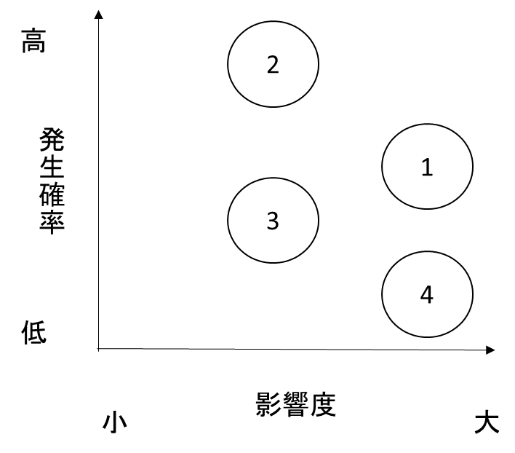

図 2　リスクマップ